１２支部共同実施だより ちからこぶ 平成22年1月
２０１０年という節目の年を迎えました。各学校では次年度に向けて評価を行い

検討を重ねている時期ですが、共同実施においても次年度の計画の真っ最中です。
希望に満ちた明るい年になるといいですね。
～給料について～
１月は年に１回の昇給月です。昇給された方には、給与支給明細書と共に給料通知書が配布されます。昇給は毎年１月１日に前１年間の勤務成績に応じて行い、一般的に４号昇給しますが、次の理由により変わってきます。

●私傷病による特別休暇、休職、育休等を取得した場合 ●懲戒処分を受けた場合
●特別昇給を受けた場合 ●新採者の場合 ●管理職の場合 ●年齢が５５歳をこえた場合 等

また、先月給与改正により給与の引き下げが行われたことをお知らせしましたが、平成２２年 １月の給与からも、職員の給与に関する規則等の一部改正により、次のような改正が行われました。
御自分の給与支給明細書をしっかり確認しましょう。

- 義務教育等教員特別手当の支給額の縮減・・・本給の３．８%程度→２．２%程度
- 小中学校の特別支援学級担当者等の給料の調整額の調整数の縮減
・・・「２」→「１.５」（本給の６%程度→４．５%程度）
～静岡市定期監査報告について～
昨年度は清水区が監査対象校となりましたが、本年度は駿河区が対象となり、9/15～10/30にかけて実施され、監査委員からの結果報告が出されました。
監査の視点
- 学校施設の目的外使用許可等の状況 ②郵券の受払状況 ③備品の管理状況 ④ 遊具・体育施設等の施設及び薬品類等の安全管理状況 ⑤個人情報保護の管理状況
- 学校給食の管理 ⑦防犯交通安全対策の状況 ⑧新型インフルエンザへの対応状況


以上が主な監査内容でした。学校事務支援室がまとめてくれた詳しい報告書が各校に届いています。児童生徒の安全のため、今一度各校の状況や課題を確認しましょう。
～「ガンブラー」被害に関する注意～
年末から年始にかけて「Ｇumblar(ｶﾞﾝﾌﾞﾗｰ)」と呼ばれるコンピューターウイルス被害が多発しているそうです。サンロフトサポートセンターより対策方法が紹介されています。使用するコンピューターのＯＳやインストールされているソフトウェアーを常に最新の状態に維持することが大事のようです。 注意 注意
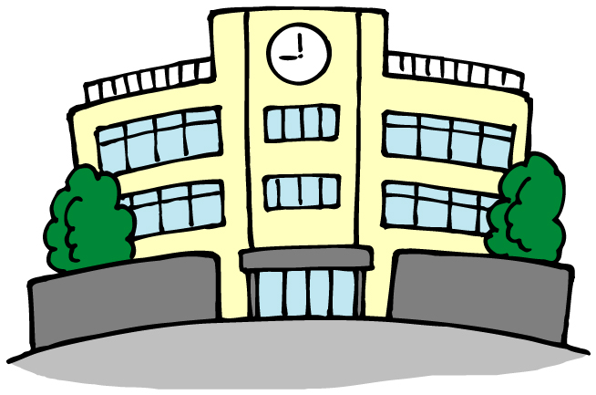
阪神大震災から１５年・・・ハイチ地震のひどい被災状況も伝わってきます。
東海地震への備えは大丈夫でしょうか？・・・
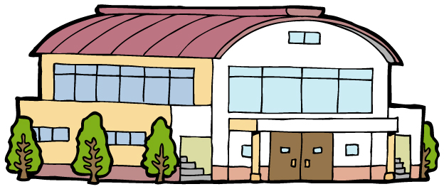
公共建築物の耐震対策の現状
～静岡市ホームページより～
静岡市の耐震化率（東海地震に耐えられると判断される建築物の割合：Ⅰa ＋Ⅰ b）は、８４.１%
建築基準法上の耐震化率（Ⅰa ＋Ⅰ b＋Ⅱ）は、９０．９%
小学校名 | 棟名称 | 建設年度 | 分類 | 備考 | （H21.7.10現在)  １２支部の学校を覗いてみました  Ⅰa ・Ⅰb…耐震性の良い建築物  Ⅱ・Ⅲ …耐震性が劣る建築物  みんな大丈夫！！！
清水小島小 | 東校舎 | S43 | Ⅰa
清水小島小 | 東校舎 | S46 | Ⅰa
清水小島小 | 体育館 | S51 | Ⅰa
清水小島小 | 西校舎 | S54 | Ⅰa
清水小河内小 | 校舎 | S63 | Ⅰa
清水小河内小 | 体育館 | S52 | Ⅲ | H21工事
清水宍原小 | 体育館 | S54 | Ⅲ | H21工事 | 中学校名 | 棟名称 | 建設年度 | 分類 | 備考
清水宍原小 | 校舎 | H 4 | Ⅰa |  | 清水小島中 | 北校舎 | S37 | Ⅰa
清水和田島小 | 校舎 | S46 | Ⅰa |  | 清水小島中 | 北校舎 | S37 | Ⅰa
清水和田島小 | 校舎･体育館 | S49 | Ⅰa |  | 清水小島中 | 北校舎 | S41 | Ⅰa
清水和田島小 | 校舎･体育館 | S49 | Ⅰa |  | 清水小島中 | 体育館 | S47 | Ⅱ | 文科省補助基準以上
清水中河内小 | 校舎 | S47 | Ⅰa |  | 清水小島中 | 西校舎 | S55 | Ⅱ | 文科省補助基準以上
清水中河内小 | 体育館 | S50 | Ⅰa |  | 清水小島中 | 武道場 | H 5 | Ⅰa
清水西河内小 | 校舎 | H 8 | Ⅰa |  | 清水両河内中 | 校舎 | S39 | Ⅰb
清水西河内小 | 体育館 | H 8 | Ⅰa |  | 清水両河内中 | 校舎 | S40 | Ⅰb
蒲原西小 | 校舎(西側) | S40 | Ⅰb |  | 清水両河内中 | 体育館 | S43 | Ⅰa
蒲原西小 | 校舎(東側) | S41 | Ⅰb |  | 蒲原中 | 北校舎 | S29 | Ⅰb
蒲原西小 | 体育館 | S44 | Ⅲ | H21工事 | 蒲原中 | 北校舎 | S30 | Ⅰb
蒲原東小 | 校舎(西側) | S55 | Ⅱ | 文科省補助基準以上 | 蒲原中 | 東校舎 | S51 | Ⅰa
蒲原東小 | 校舎(東側) | S55 | Ⅱ | 文科省補助基準以上 | 蒲原中 | 西校舎 | S51 | Ⅰa
蒲原東小 | 体育館･ｸﾗﾌﾞﾊｳｽ | S61 | Ⅰa |  | 蒲原中 | 南校舎 | S52 | Ⅱ | 文科省補助基準以上
蒲原東小 | 体育館･ｸﾗﾌﾞﾊｳｽ | S61 | Ⅰa |  | 蒲原中 | 技術科室 | S52 | Ⅱ | 文科省補助基準以上
由比小 | 校舎（東側) | S43 | Ⅰa |  | 蒲原中 | クラブハウス | S60 | Ⅰa
由比小 | 校舎（東側) | S43 | Ⅰa |  | 蒲原中 | 武道場 | S60 | Ⅰa
 | 校舎(西側) | S43 | Ⅰa |  | 蒲原中 | 体育館 | S60 | Ⅰa
由比小 | 体育館 | H 8 | Ⅰa |  | 由比中 | 北校舎(特別教室棟) | S42 | Ⅰb
 | 校舎(西側) | S32 | Ⅰa |  | 由比中 | 南校舎(教室棟) | S42 | Ⅰb
由比北小 | 校舎(東側) | S55 | Ⅰb |  | 由比中 | 校舎(技術科室) | H14 | Ⅰa
由比北小 | 体育館 | S56 | Ⅰa |  | 由比中 | 体育館･武道場 | H 1 | Ⅰa

